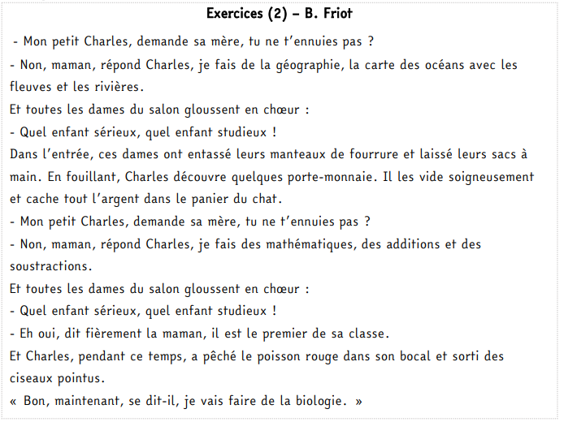
Continuité pédagogique du 20/09 au 01/10 Classe : 607
FRANÇAIS

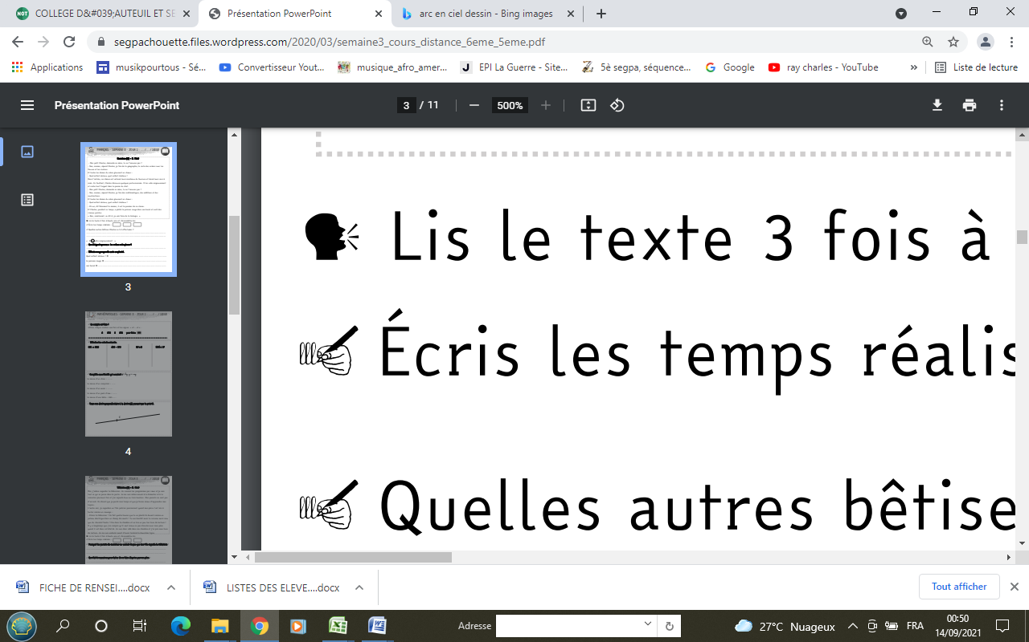
Lis le texte à haute voix et chronomètre-toi.

Écris les temps réalisés :
Quelles autres bêtises Charles a-t-il effectuées ?
……………………………………………………………………………………………………………………………………………………………………………………………………………………………………………………………………………………………………………………………………………………
Rappel : Le pronom est un mot qui peut remplacer un nom ou un groupe nominal.
« Il les vide soigneusement »
Que désigne le pronom « les » dans cette phrase ?
…………………………………………………………………………………………………………………………………………………………………………
Réécris ces groupes de mots au pluriel.
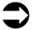
Quel enfant sérieux !...................................................................................................................................
Le poisson rouge………………………………………………………………………………………………………………………………………..
Son bocal……………………………………………………………………………………………………………………………………………………..
Conjugaison
Le présent des verbes « être » et « avoir »
Verbe être | Ci-dessous, conjugue le verbe être en t’aidant de la BD.
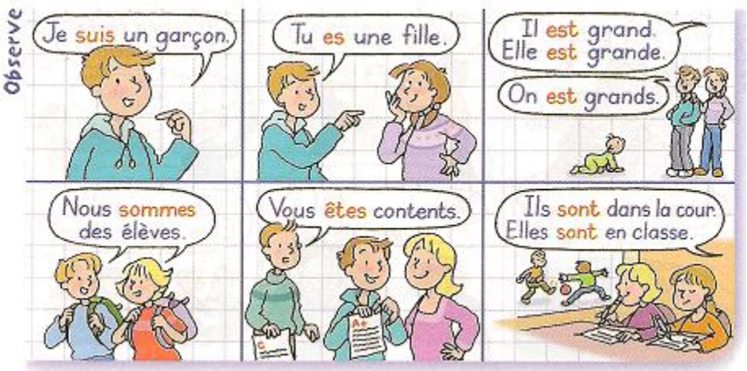 | Je ………………………………………..  Tu………………………………………….  Il/elle/on …………………………….  Nous ………………………………………  Vous………………………………………  Ils/elles ………………………………

Verbe avoir | Ci-dessous, conjugue le verbe avoir en t’aidant de la BD.
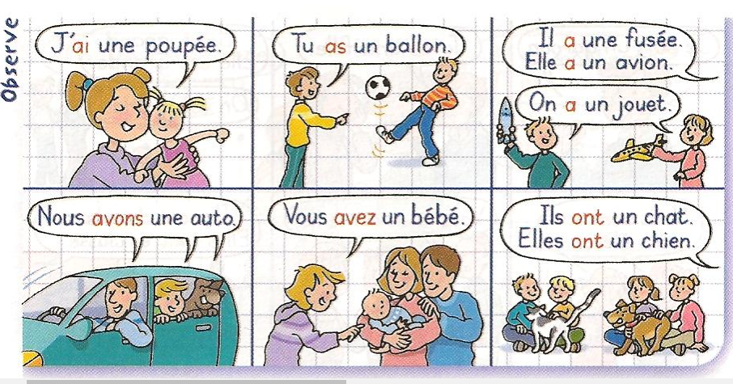 | J’……………………………………………  Tu………………………………………….  Il/elle/on …………………………….  Nous ………………………………………  Vous………………………………………  Ils/elles ………………………………
Si besoin, tu peux regarder cette vidéo avec ce lien : https://youtu.be/c-hLyR3Gkwo
Exercice1 : dans ces phrases, colorie le verbe être en jaune et le verbe avoir en bleu.
Le chocolat est trop chaud. Nous avons une surprise pour toi.
Vous avez de la chance de savoir nager. Les écureuils sont des animaux très mignons.
Cette fille a les cheveux longs. Ce soir, il faut respecter le couvre-feu.
En ce moment, nous sommes confinés. Je suis très content de te voir.
Tu as une jolie robe aujourd’hui. Vous êtes vraiment trop bavards.
Regarde j’ai un nouveau stylo. Avec ce chapeau, tu es très drôle.

Exercice 2: complète chaque phrase en conjuguant le verbe demandé au présent.
Je …………. un bon cavalier.(être) Les étoiles…………….loin dans le ciel. (être)
L’éléphant ........... des oreilles énormes. (avoir) Vous …………………une belle voiture. (avoir)
Tu ……………. Meilleur que moi aux échecs. (être) Nous ………………… l’avion à prendre. (avoir)

